Koronavírus najviac ovplyvnil zisk spoločností

Dopady súčasnej situácie pociťujú všetky firmy. Stavebné spoločnosti vnímajú najväčší dopad v oblasti svojho zisku, kde zaznamenali jeho zníženie. Medzi ďalšie dopady ale tiež patrí rast nákladov. Najviac by situácii pomohlo vyhlásenie väčšieho množstva verejných zákaziek. Takmer polovica opýtaných (47 %) sa domnieva, že potrvá jeden až dva roky, než sa celá situácia znova stabilizuje. Vyplýva to z Polročnej analýzy slovenského stavebníctva H1/2020 spracovanej analytickou spoločnosťou CEEC Research za podpory generálneho partnera, Považskej cementárne Ladce, a.s.
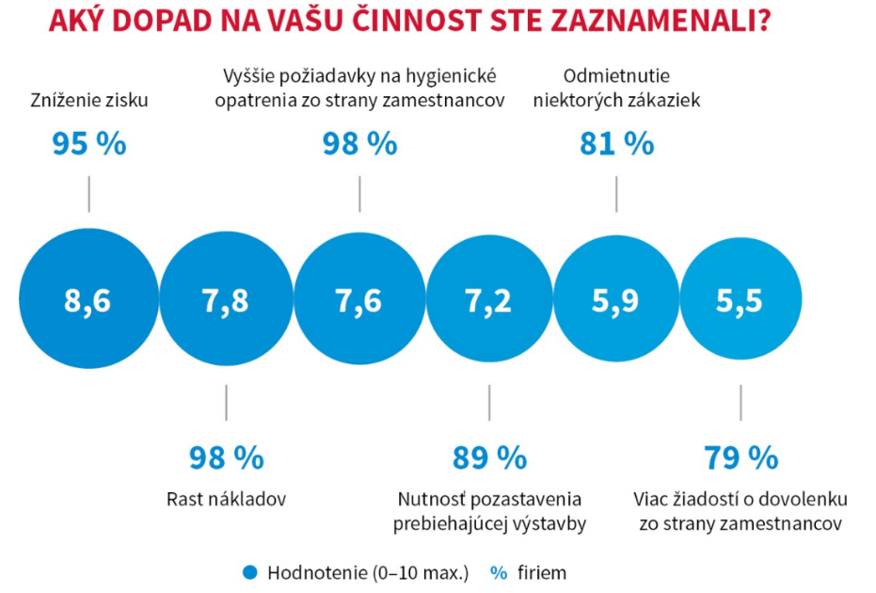
Zavedené vládne opatrenia majú dopad na činnosť stavebných spoločností, ako uviedli takmer všetci opýtaní (96 %). V najväčšej miere sa jedná o dopady v oblasti zníženia zisku spoločností (8,6 bodov z 10). Ďalej táto situácia spôsobila rast nákladov spoločností (7,8 bodov z 10), nutnosť zaviesť v rámci firmy vyššie hygienické opatrenia (7,6 bodov z 10), popr. nutnosť pozastaviť prebiehajúcu výstavbu (7,2 bodov z 10). Niektoré spoločnosti boli tiež nútené odmietnuť niektoré zákazky (5,9 bodov z 10) a tiež zaznamenali väčšiu žiadosť o dovolenku zo strany zamestnancov (5,5 bodov z 10). Vladimír Benko, predseda Slovenské komory stavebných inžinierov popisuje možné dopady súčasnej situácie: „Pozorujeme mierny útlm hlavne nových projektov, ktoré sa pripravujú a boli už naštartované v projektovej činnosti. Pri komplikovanejších podmienkach pre výkon prác a celkovom útlme hospodárstva, očakávam aj celkový pokles výkonnosti a činnosti stavebných a projektových spoločností“.

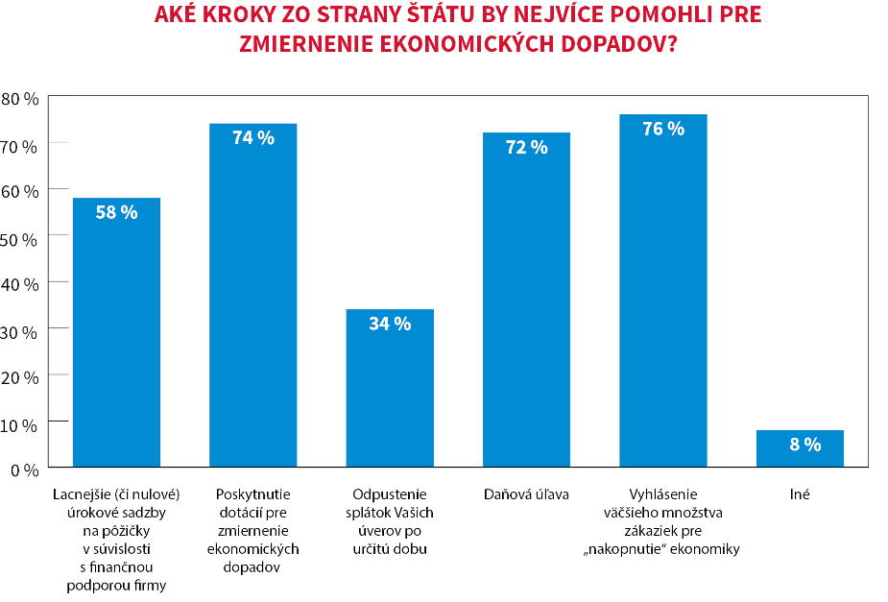
Tri štvrtiny opýtaných spoločností by pre zmiernenie ekonomických dopadov súčasnej situácie uvítali vyhlásenie väčšieho množstva verejných zákaziek (76 %), dotáciu zo strany štátu (74 %) a daňovú úľavu (72 %). Viac ako polovica by bola pre zníženie úrokovej sadzby na pôžičky poskytnuté v súvislosti s finančnou podporou firmy (58 %) a tretina by sa priklonila k odpusteniu splátok úverov spoločnosti na určitú dobu (34 %). Takmer desatina (8 %) by sa priklonila k inej možnosti, než sú vyššie uvedené, medzi ktoré patrí predovšetkým zníženie odvodových povinností. Pozitívne hodnotí zavedené vládne opatrenia Vladimír Benko, predseda Slovenské komory stavebných inžinierov: „Zatiaľ hodnotím vládné kroky pozitívne aj keď by mohli byť nástroje zavádzané rýchlejšie. Jasnejšie deklarovať podporu do oblasti stavebníctva, podporu investíciám a vytváranie podmienok pre zabezpečovanie činnosti (fungovania) firiem a podnikov.“ Iného názoru je Dalibor Novotný, riaditeľ a predseda predstavenstva spoločnosti SMS, a.s.: „Bohužiaľ, mám pocit, že na stavebné spoločnosti zatiaľ nová vláda zabudla. Žiadne z opatrení, ktoré zatiaľ vydala, nám nepomôže prekonať túto situáciu. Napriek tomu sme nezastavili výrobu a ani neprepustili žiadnych zamestnancov v súvislosti s koronavírusom. Avšak verím, že nové vedenia štátnych podnikov nebudú čakať a rýchlo pochopia, že jedine dostatočné množstvo zahájených stavebných projektov je najlepšia podpora, akú môžu stavebným spoločnostiam dať.“

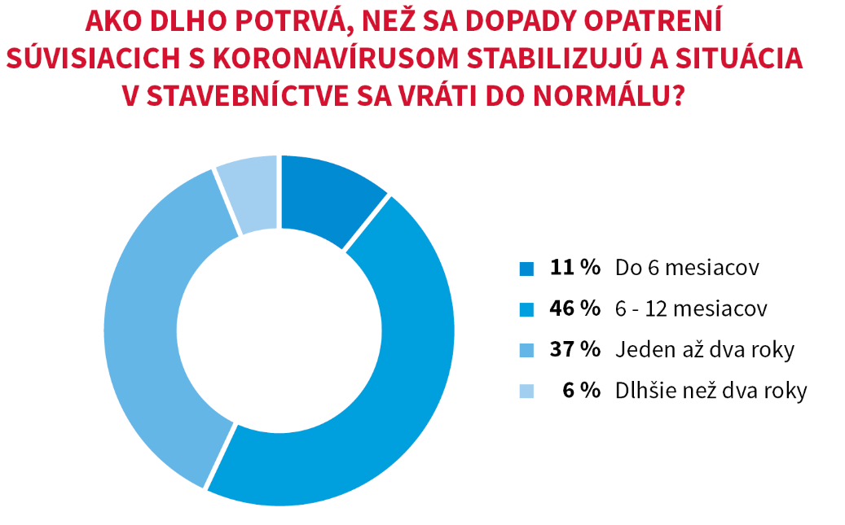
Takmer polovica stavebných spoločností predpokladá, že potrvá 1 - 2 roky, než sa situácia v stavebníctve stabilizuje (46 %). Tretina sa prikláňa ku kratšej dobe, a to k 6 - 12 mesiacom (37 %). Viac ako desatina je optimistická a vidí stabilizáciu situácie v horizonte do 6 mesiacov (11 %). Naopak, takmer desatina (6 %) sa domnieva, že dopady stavebnej spoločnosti pocítia dlhšie ako dva roky.

